РЕГИСТРАЦИЯ НА ПОРТАЛЕ ГОСУСЛУГ И ПОДТВЕРЖДЕНИЕ УЧЕТНОЙ ЗАПИСИ
Для получения полного доступа к электронным государственным услугам нужна подтвержденная учетная запись на портале Госуслуг
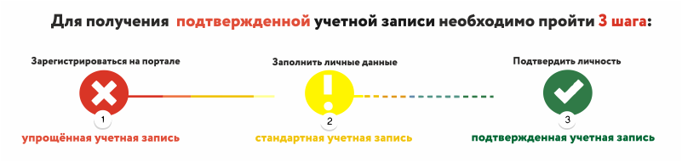
ШАГ 1. РЕГИСТРАЦИЯ НА ПОРТАЛЕ

1. На портале Госуслуги (https://www.gosuslugi.ru/) нажмите кнопку «Зарегистрироваться»
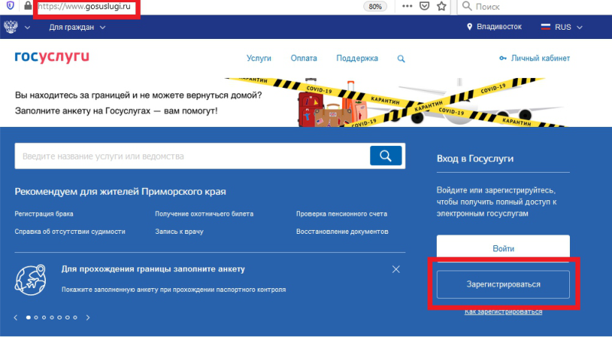
2. В появившейся регистрационной форме укажите свою фамилию, имя, мобильный телефон и адрес электронной почты, после чего нажмите на кнопку «Зарегистрироваться»
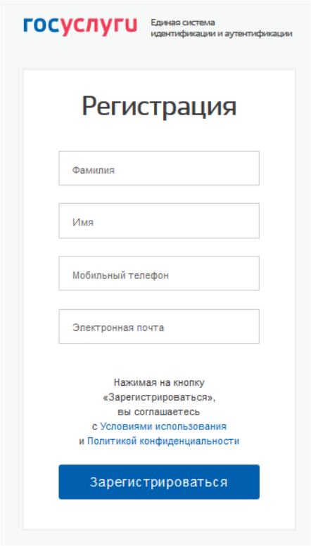
3. Дождитесь SMS с кодом подтверждения
4. Введите полученный из SMS код подтверждения и нажмите «Продолжить» для завершения регистрации

ШАГ 2. ЗАПОЛНЕНИЕ ЛИЧНЫХ ДАННЫХ

1. Войдите в личный кабинет. После успешной регистрации статус Вашей учетной записи будет «Упрощенная»
2. Заполните профиль пользователя — укажите свой СНИЛС и данные документа, удостоверяющего личность (паспорт гражданина РФ, для иностранных граждан – документ иностранного государства).
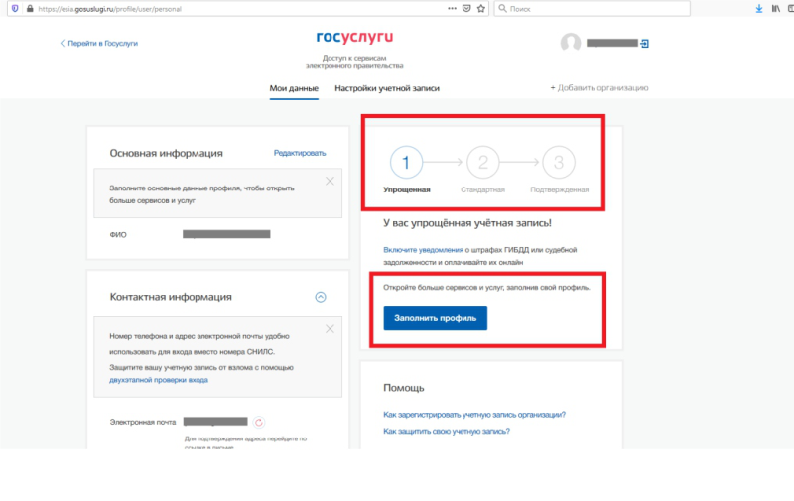
3. Дождитесь окончания проверки введенных Вами данных (данные проходят проверку в МВД России и Пенсионном фонде РФ), это может занять от нескольких часов до нескольких дней
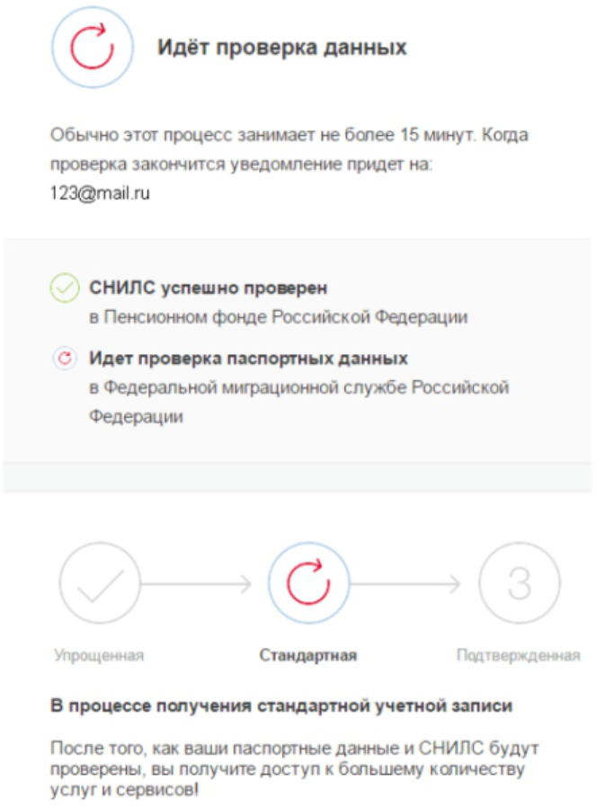
4. По окончании проверки на Ваш электронный адрес будет направлено уведомление. В случае успешной проверки Ваших данных статус Вашей учетной записи сменится с «Упрощенная» на «Стандартная»

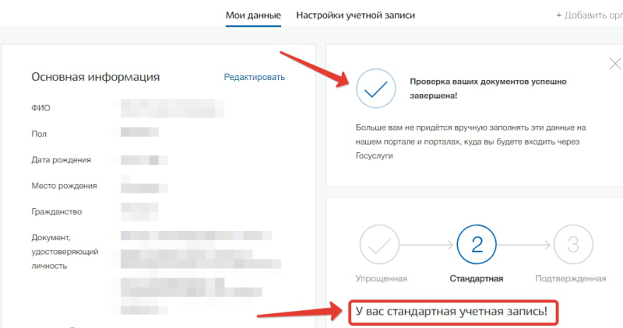

ШАГ 3. ПОДТВЕРЖДЕНИЕ ЛИЧНОСТИ
!!! При условии, что Вы являетесь клиентом одного из банков - «Сбербанк», «Тинькофф» или «Почта Банк», Вы можете зарегистрировать и/или подтвердить свою учетную запись в веб-версиях интернет-банков или мобильных приложениях без необходимости очного посещения МФЦ или центров обслуживания. В случае, если Вы не являетесь клиентом одного из банков - «Сбербанк», «Тинькофф» или «Почта Банк» для подтверждения учетной записи вам необходимо посетить МФЦ или центр обслуживания.

3.1 Подтверждение личности через «Почта Банк».
1. На главной странице приложения «Почта банк» нажмите кнопку «Оплатить и перевести»
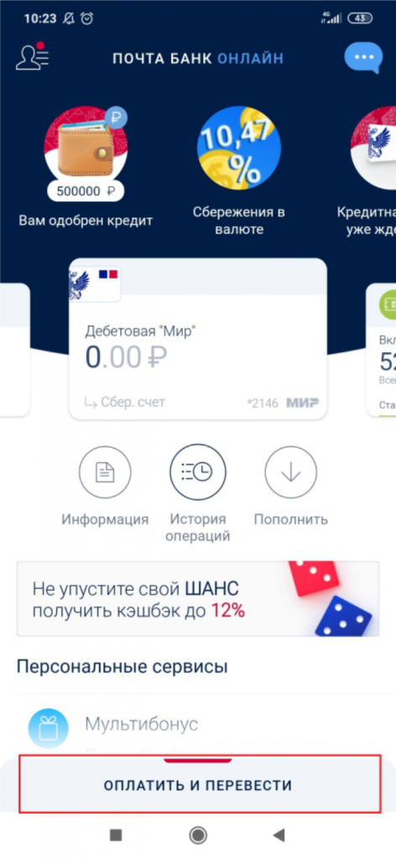
2. Из перечня услуг и поставщиков выберите «Госуслуги»
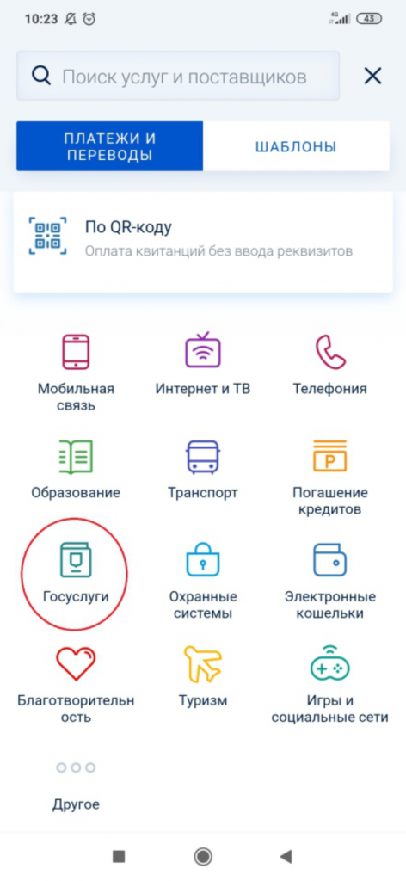
3. Нажмите «Подтверждение учетной записи Госуслуг»
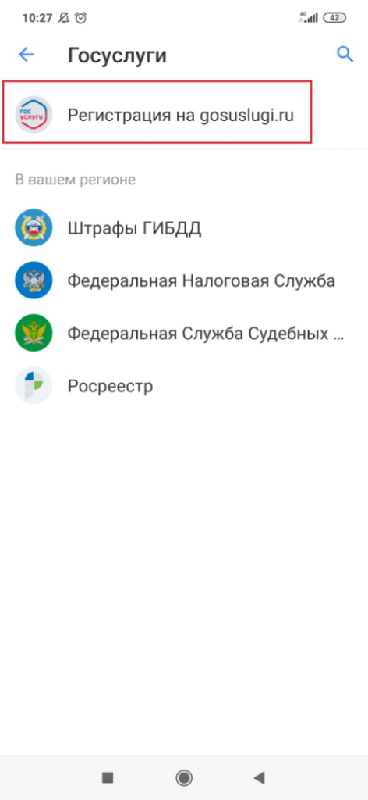
4. В появившейся форме введите свой СНИЛС и нажмите «Подтвердить»
5. Дождитесь получения кода подтверждения (поступит в виде SMS либо Push-уведомления)
6. Укажите полученный код подтверждения в строке «Введите код подтверждения» и нажмите «Подтвердить»

В случае возникновения технических проблем обратитесь за помощью по телефону горячей линии «Почта Банк»: 8-800-550-07-70 или на телефон горячей линии портала Госуслуги: 8 800 100-70-10.

3.2 Подтверждение личности через «Сбербанк»
1. На главной странице приложения «Сбербанк» выберите раздел «Платежи»
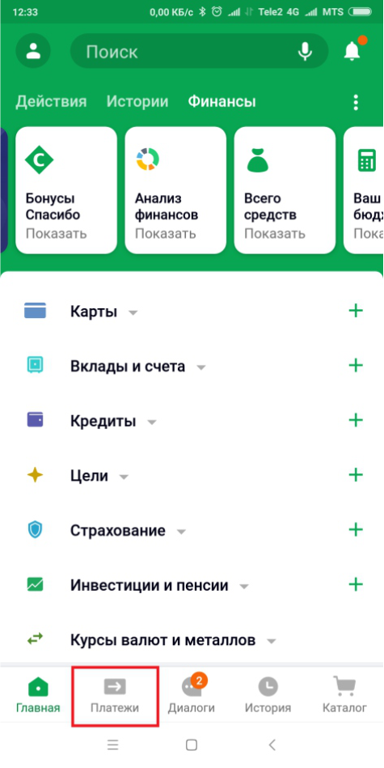
2. Из перечня выберите категорию «Регистрация на Госуслугах»
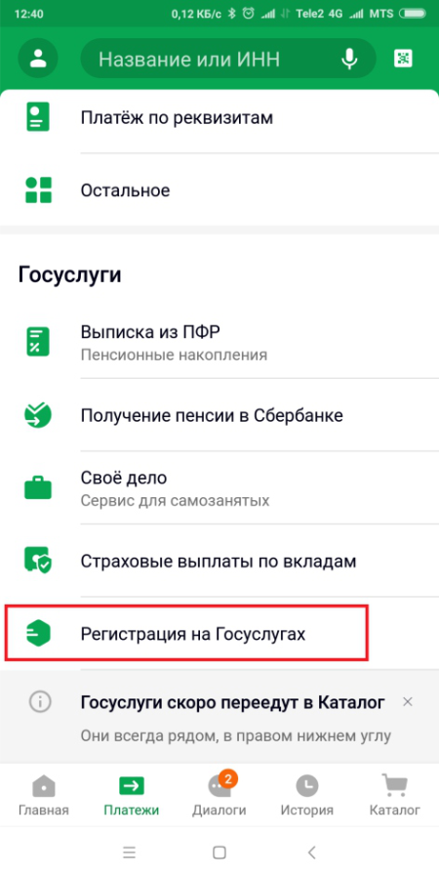
3. В появившейся форме выберите «Подтвердить учетную запись»
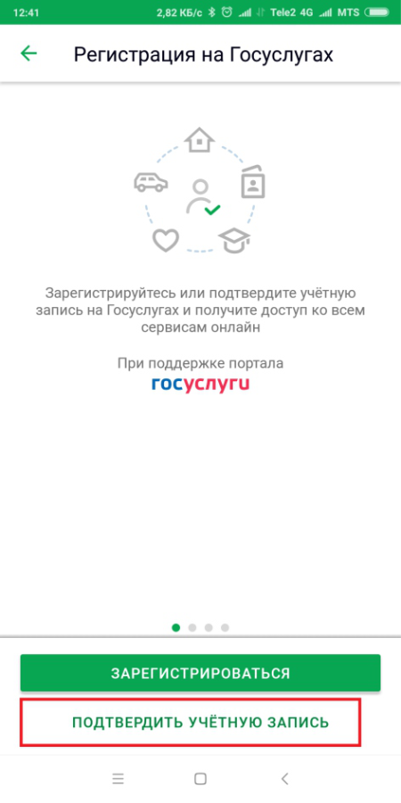
4. Проверьте правильность и актуальность личных данных
5. Введите свой СНИЛС и нажмите «Продолжить»
6. После поиска Вашей учетной записи на портале Госуслуг в приложении появится сообщение «Ваша учетная запись подтверждена»

В случае возникновения технических проблем, обратитесь за по телефону горячей линии «Сбербанк»: 900 или по телефону горячей линии портала Госуслуги: 8 800 100-70-10.

3.3 Подтверждение личности через «Тинькофф Банк»
1. На главной странице приложения «Тинькофф» нажмите кнопку «Платежи»
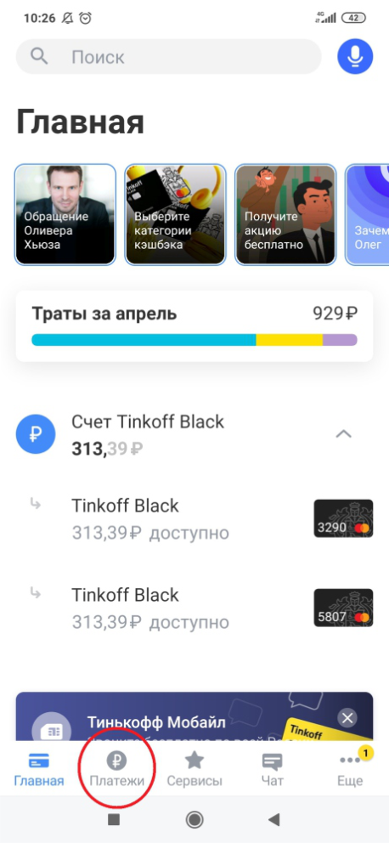
2. Из перечня платежей выберите категорию «Госуслуги»
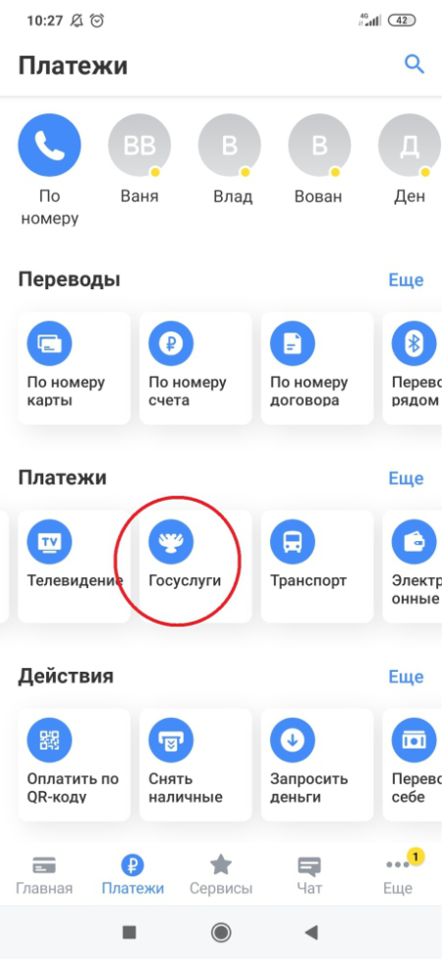
3. Нажмите «Регистрация на gosuslugi.ru»
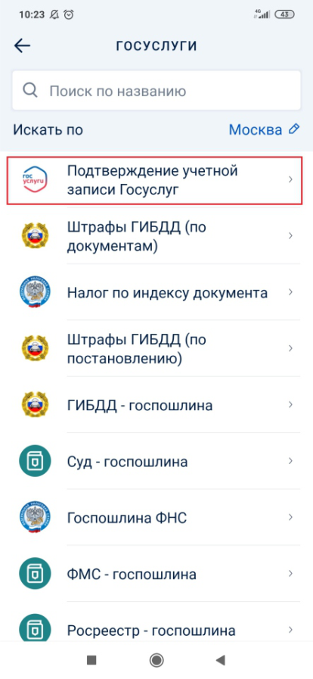
4. В появившейся форме выберите «Подтвердить учетную запись»
5. Проверьте правильность и актуальность личных данных
6. Введите свой СНИЛС
7. Нажмите «Подтвердить учетную запись»
В случае возникновения технических проблем, обратитесь за помощью по телефону горячей линии «Тинькофф Банк»: 8 800 555-777-8 или по телефону горячей линии портала Госуслуги: 8 800 100-70-10.
3.4 Подтверждение личности через Центры обслуживания посетителей
Если Вы не пользуетесь ни одним из перечисленных банков, то Вы можете прийти в один из центров обслуживания клиентов и выполнить активацию личного кабинета сайта государственных услуг.

- Воспользуйтесь функцией «Найти ближайший центр обслуживания» в учетной записи либо перейдите по ссылке https://esia.gosuslugi.ru/public/ra/ (фильтр – «Подтверждение личности») система откроет карту с соответствующими пометками.
2. Выберите наиболее подходящий и размещенный вблизи от вас.
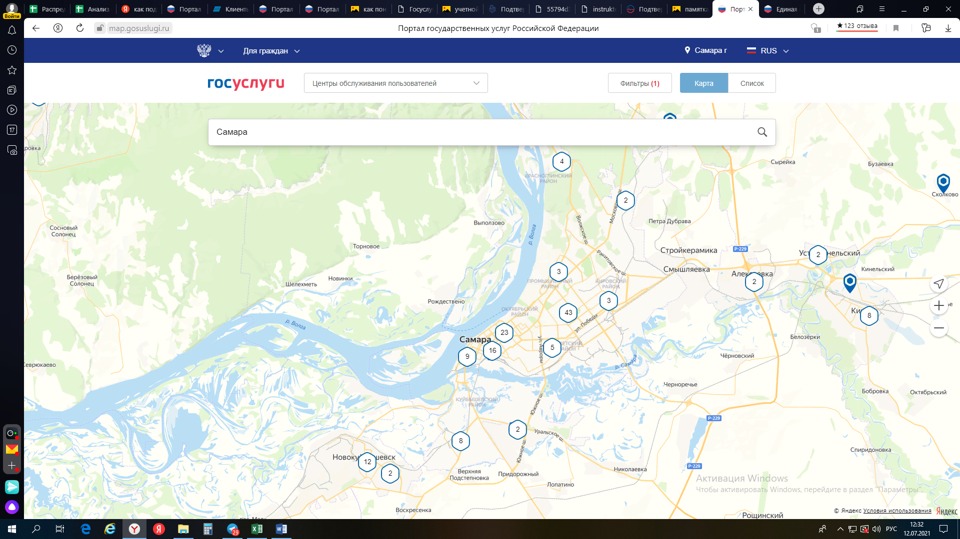
3. Посетите центр обслуживания для подтверждения учетной записи, захватив с собой паспорт и СНИЛС.

3.5 Подтверждение личности с помощью заказного письма Почтой России
Для граждан, которые не могут воспользоваться услугами многофункционального центра, доступен не менее удобный вариант — заказать код заказным письмом, которое будет доставлено почтой России.
- При регистрации укажите свой почтовый адрес, включая индекс.
- Закажите подтверждение личности на сайте Госуслуг с помощью заказного письма

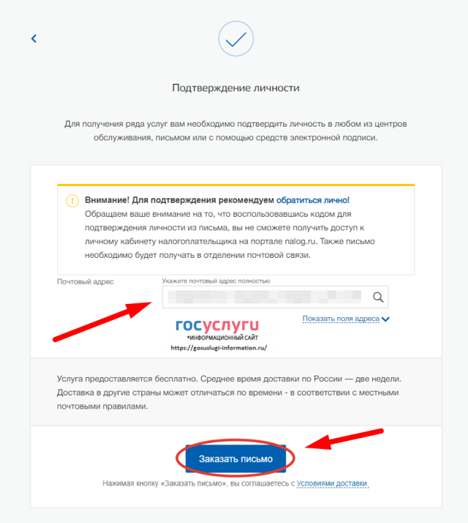
- В течение 14 дней с момента отправки электронной заявки, Вам будет отправлено извещение о прибытии письма на отделение Почты России. Чтобы получить его, вам будет нужно предъявить паспорт.
- После получения кода вы сможете зайти на «Госуслуги», указать его в соответствующей графе на главной странице онлайн-сервиса.
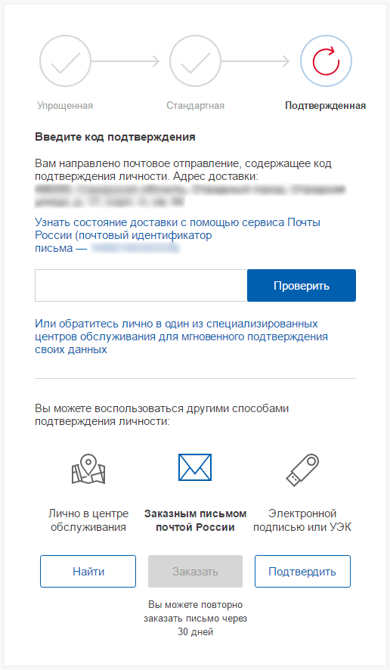

Доставку письма можно отследить по трек-номеру — https://www.pochta.ru/TRACKING

3.6 Подтверждение личности через Квалифицированную электронную подпись (КЭП) или Универсальную электронную карту (УЭК)
При наличии электронной подписи или универсальной карты вы сможете подтвердить личность онлайн с помощью Усиленной квалифицированной электронной подписью или УЭК. Для этого вам нужно подготовить:
• физический носитель (токен или смарт-карта) с электронной подписью пользователя, выданной аккредитованным удостоверяющим центром. Ознакомьтесь с актуальным списком аккредитованных организаций.
• для некоторых носителей электронной подписи нужно установить специальную программу – криптопровайдер (например, КриптоПро CSP). Для использования УЭК необходимо установить криптопровайдер КриптоПро УЭК CSP.
• установить плагин для браузера.
- Выберите электронную подпись в качестве способа подтверждения личности.

- Выберите сертификат ключа проверки электронной подписи, если у вас имеется несколько сертификатов.
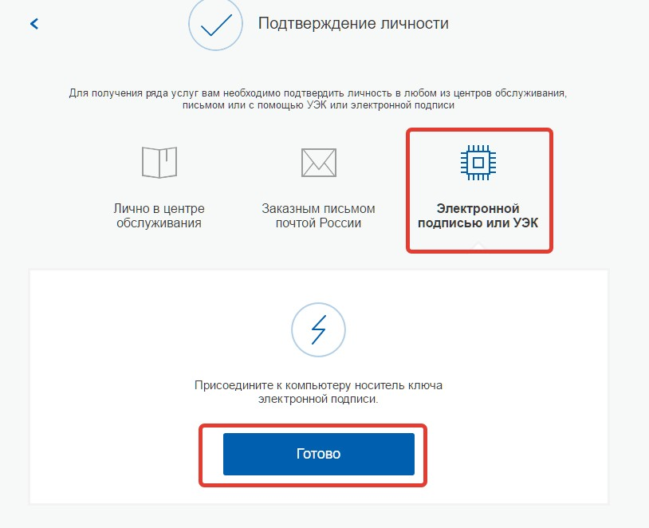
- Введите PIN-код для считывания электронной подписи, а также подпишите заявление на подтверждение учетной записи.
- Произойдет проверка электронной подписи. Если проверка пройдет успешно, учетная запись станет «Подтвержденной».

!!! Обратите внимание — выпуск УЭК прекращен с 1 января 2017. На Госуслугах с помощью УЭК пока ещё можно авторизоваться или подтвердить учетную запись, если срок действия карты не закончился.

В случае успешного подтверждения вашей учетной записи через центры обслуживания, веб-версии интернет-банков или мобильные приложения вышеуказанных банков, а также с помощью заказного письма или электронной подписи в личном кабинете на портале Госуслуги (https://esia.gosuslugi.ru/profile/user/personal) ваша учетная запись приобретет статус «Подтвержденная» и Вы получите полный доступ ко всем государственным услугам и сервисам в электронном виде.

